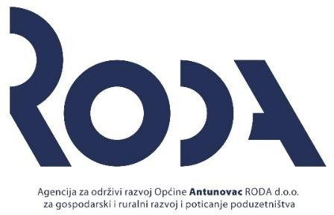

KLASA: 01/20-03 URBROJ: 20-14
U Antunovcu, 31. prosinca 2020. godine

Izvještaj o dodijeljenim bespovratnim sredstvima, donacijama, sponzorstvima i druge pomoći za razdoblje od 1. 1. 2020. – 31. 12. 2020. godine

Popis dodijeljenih bespovratnih sredstava, donacija, sponzorstva i druge pomoći u 2020. godini
Redni br. | Vrsta dodijeljene potpore | Datum | Korisnik | Iznos
1. | Zaštitni viziri | 16.04.2020. | KBC Osijek | 1.000,00 kn
2. | Zaštitni viziri | 26.05.2020. | OŠ Antunovac | 350,00 kn

Dodijeljena bespovratna sredstva, donacije, sponzorstva i druge pomoći za razdoblje od
1. 1. 2020. – 31. 12. 2020. godine Agencije za održivi razvoj Općine Antunovac – RODA d.o.o. za gospodarski i ruralni razvoj i poticanje poduzetništva, sukladno članku 10. stavku 1. točki 8. Zakona o pravu na pristup informacijama (Narodne novine, broj 25/13 i 85/15).

Direktor
Ante Modrić, dipl. iur.

